

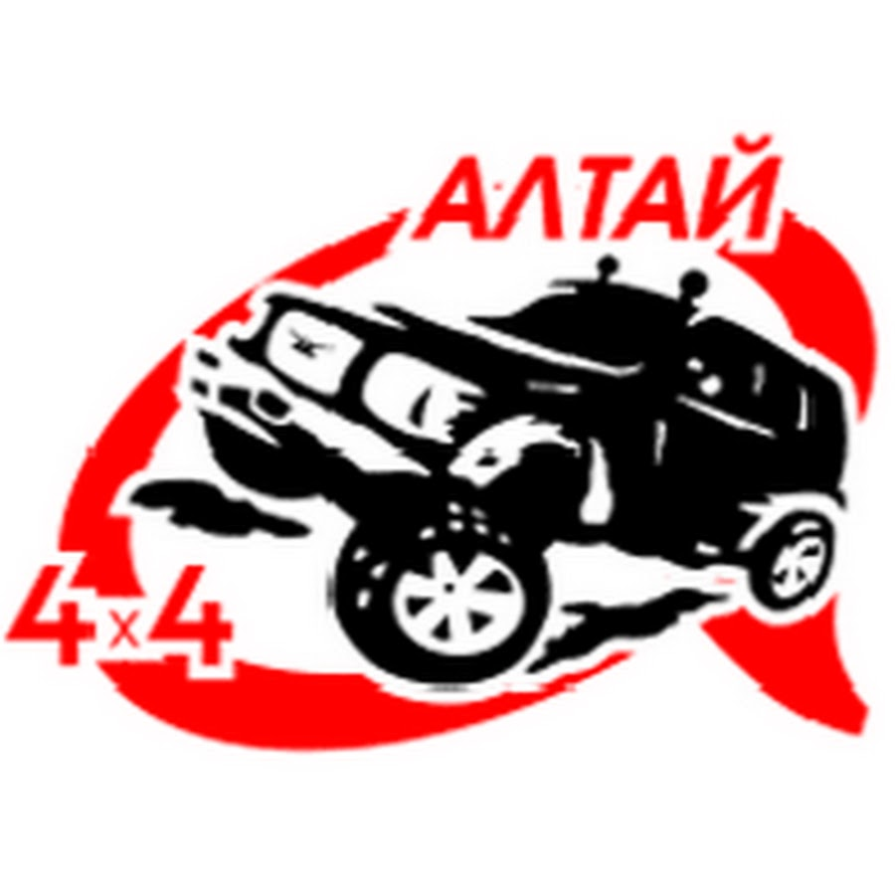

Чемпионат Алтая

ТЕХНИЧЕСКИЕ ТРЕБОВАНИЯ ДЛЯ УЧАСТНИКОВ ТРОФИ РЕЙДОВ серии ЧА 2025г.

Транспортные средства каждого заявившегося на участие в серии ЧА 2025г экипажа подразделяются, согласно обязательным требованиям, на следующие зачетные классы: ТР-1 (спорт), ТР-2 (туризм), ТР-3 (экстрим), ОТ (Класс открытый)
К участию в этапах серии ЧА 2025г. допускаются автомобили колесной формулы 4х4, прошедшие техническую проверку на соответствие зачетной группе, согласно Частному Регламенту этапа. К участию в классах ТР-1, ТР-2, ТР-3, Открытый допускаются серийные внедорожные легковые автомобили колесной формулы 4Х4, выпущенные в количестве не менее чем 1000 идентичных экземпляров и имеющие как минимум два места для сидения. Ответственность за доказательство серийности автомобиля, как в целом, так и его отдельных узлов и агрегатов, лежит на участнике. При технической инспекции автомобилей допускается сравнение деталей автомобилей с серийными деталями или каталогом завода-изготовителя. К участию в ТР-1, ТР-2, ТР-3, Открытый могут быть не допущены автомобили с колесной формулой 4х4 не соответствующие понятию «внедорожник», такое решение может принять Технический комиссар этапа по согласованию с Руководителем оргкомитете серии ЧА 2025г

СООТВЕТСТВИЕ ТРАНСПОРТНЫХ СРЕДСТВ ЗАЧЕТНЫМ КЛАССАМ
СПОРТ (ТР-1)
Двигатель – разрешается замена двигателя, коробки и раздатки.
Подвеска – запрещена замена подвески вне рамок, устанавливаемых заводом на данную модель.
Разрешается установка на рессорный автомобиль пружин (дополнительно к рессорам).
Трансмиссия – запрещена установка трансмиссии с других марок автомобилей и не оригинальных бортовых редукторов. Запрещается установка мостов, не присутствующих в заводской гамме производителя для данной модели.
Колеса – автомобильная пневматическая шина, разрешенная для применения на дорогах общего пользования. Диаметр не более 800 мм. (31,5), резка протектора разрешена. Запрещено применение специальных шин низкого давления, сельхоз шины разрешены.
Кузов – запрещена установка не заводских элементов кузова. Вместо стекол допускаются заменители (оргстекло, алюминий), допускается резка дверей снизу по петли, но не вдоль них, колесных арок, но не их удаление, порогов, резка остальных элементов кузова запрещена. На автомобилях с предусмотренным заводом съемным типом крыши, допускаются любые ее изменения, вплоть до ее удаления. В последнем обязательно наличие дуги безопасности экипажа для защиты в случае переворота авто. Бак и топливная система должны быть отгорожены от салона, перегородка должна быть стальная или алюминиевая, бак из салона не должен быть виден. Перенос радиатора запрещен.
Лебедка – запрещена.
Разрешено использование механизмов самовытаскивания только на основе мускульной силы.
Экипаж мах 4 чел., по количеству посадочных мест.
ТУРИЗМ (ТР-2)
Двигатель – разрешается замена двигателя, коробки и раздатки.
Подвеска – запрещена замена подвески вне рамок, устанавливаемых заводом на данную модель.
Разрешается установка на рессорный автомобиль пружин (дополнительно к рессорам). Запретить установку продольных штанг задней подвески.
Трансмиссия – запрещена установка трансмиссии с других марок автомобилей и не оригинальных бортовых редукторов. Запрещается установка мостов, не присутствующих в заводской гамме производителя для данной модели.
Колеса – автомобильная пневматическая шина, разрешенная для применения на дорогах общего пользования. Диаметр не более 900 мм. (35), резка протектора разрешена. Запрещено применение специальных шин низкого давления, сельхоз шины разрешены.
Кузов – запрещена установка не заводских элементов кузова. Вместо стекол допускаются заменители (оргстекло, алюминий), допускается резка дверей снизу по петли, но не вдоль них и внутренних карманов, колесных арок, но не их удаление, порогов, капота и задней двери (борта) но не их отсутствие. Резка остальных элементов кузова запрещена. На автомобилях с предусмотренным заводом съемным типом крыши, допускаются любые ее изменения, вплоть до ее удаления. В последнем обязательно наличие дуги безопасности экипажа для защиты в случае переворота авто. Бак и топливная система должны быть отгорожены от салона, перегородка должна быть стальная или алюминиевая, бак из салона не должен быть виден. Перенос радиатора запрещен.
Лебедка – одна. Лебедка устанавливается в передней части или в базе автомобиля. Тем ТС у которых лебедка находится в базе автомобиля, разрешено лебежение назад через передний клюз. Если будет зафиксировано нарушение в виде лебежения назад, через задний клюз экипаж будет дисквалифицирован на весь сезон или будут аннулированы все результаты за все прошедшие этапы.В случае, если будет доказан факт (фото/видео от участников или зафиксирован Организаторами) лебежения назад, экипаж будет дисквалифицирован на весь текущий сезон ЧС. Все результаты текущего сезона будут аннулированы.
Экипаж мах 4 чел., по количеству посадочных мест.
ЭКСТРИМ (ТР-3)
Двигатель – разрешается замена двигателя, коробки и раздатки.
Подвеска – изменения не оговариваются.
Трансмиссия – изменения не оговариваются.
Диски – изменения не оговариваются.
Колеса – автомобильная пневматическая шина, разрешенная для применения на дорогах общего пользования. Диаметр не более 1120 мм (44), резка протектора разрешена. Запрещено применение специальных шин низкого давления, сельхоз шины разрешены
Кузов – изменения не оговариваются. Обязательно наличие либо жесткой крыши, либо каркаса (дуги) безопасности. Перенос радиатора и бака допускается при обеспечении жесткой перегородки от основного салона с экипажем. Каркас безопасности рекомендован.
Лебедки – не ограничено.
Экипаж мах 4 чел., по количеству посадочных мест.

ОТКРЫТЫЙ (ОТ)

Кузовной автомобиль категории В, имеющий страховку для передвижения по дорогам общего пользования.
Лебедка – одна. Лебедка устанавливается в передней части или в базе автомобиля. Тем ТС у которых лебедка находится в базе автомобиля, разрешено лебежение назад через передний клюз. Если будет зафиксировано нарушение в виде лебежения назад, через задний клюз экипаж будет дисквалифицирован на весь сезон или будут аннулированы все результаты за все прошедшие этапы. В случае, если будет доказан факт (фото/видео от участников или зафиксирован Организаторами) лебежения назад, экипаж будет дисквалифицирован на весь текущий сезон. Все результаты текущего сезона будут аннулированы.
Запрещена установка арочных шин и шин низкого давления.
Участие автомобиля, соответствующего классу ЭКСТРИМ в классе ОТКРЫТЫЙ запрещено
Экипаж мах 4 чел., по количеству посадочных мест.
Для автомобилей, снятых с производства, допускается установка узлов и агрегатов от последующих моделей той же марки (завода). ГАЗ-69 приравнивается к УАЗу.
-При осмотре резины техническим комиссаром вводиться следующее правило: если на боковой части шины написан размер, который допускается в конкретном классе то он проходит без замеров рамкой. А если размер, указанный на боковой части шины больше чем разрешен по тех. регламенту, то резина в обязательном порядке замеряется рамкой на соответствие размера проходящего в конкретный класс

ЭКИПИРОВКА ПИЛОТОВ КЛАССОВ ТР-1, ТР-2, ТР-3, ОТ:
Обязательное применение шлема. Шлем участника должен отвечать требованиям к шлемам: мотошлемы, применяемые на соревнованиях по трофи-рейдам, должны соответствовать следующим стандартам: ГОСТ 22889-90(Россия), ЕСЕ 22-05(Европа), DOT или Snell(Америка). Недопустимо применение строительных касок, шлемов для дорожных велосипедов, танковых или иных мягких шлемов. На всем протяжении гонки шлем должен быть надежно закреплен на голове. Снятие шлема не допускается.
ДОПОЛНИТЕЛЬНЫЕ ТЕХНИЧЕСКИЕ ТРЕБОВАНИЯ:
-Применение средств противоскольжения таких, как цепи и гусеницы, запрещены на всех этапах серии ЧА 2025г.;
-Количество трапиков для всех зачетных групп не должно превышать 3-х м.кв. на транспортное средство;
-Все транспортные средства должны иметь буксировочные проушины спереди и сзади.
-Все транспортные средства должны быть укомплектованы медицинской аптечкой, огнетушителем, буксировочным/рывковым тросом рассчитанным на вес транспортного средства, корозащитной стропой.
-Дополнительные технические требования к автомобилям и их комплектации, наличие дополнительного оборудования для каждой вышеуказанной зачетной группы, может быть указан в Частном Регламенте на каждый этап серии ЧА 2025г., но не должен противоречить требованиям Общего Регламента серии ЧА 2025г.:
-Если автомобиль, согласно техническим требованиям Частного Регламента на этап, не будет соответствовать зачетной группе, указанной экипажем в заявочной форме (Заявке) на участие в этапе, то Технический Комиссар имеет право либо перевести автомобиль данного экипажа в другую (соответствующую) зачетную группу и одновременно наложить на этот экипаж штраф в размере 100 % от заявочного взноса либо не допустить экипаж к участию – в этом случае заявочный взнос не возвращается.

ИДЕНТИФИКАЦИЯ АВТОМОБИЛЕЙ (ЭКИПАЖЕЙ) РЕКЛАМА.
-Стартовые номера, присвоенные экипажу, являются постоянными на все этапы серии ЧА 2025г. Порядок присвоения стартовых номеров указывается в Частном Регламенте, начиная с первого этапа серии ЧА 2025г. В случае самовольной смены Стартового номера экипажем на одном из этапов серии ЧА 2025г., достигнутые в данном сезоне результаты этапов серии ЧА 2025г.. не учитываются при подсчете Абсолютного зачета всех этапов серии ЧА 2025г.
-В случае утраты (причина любая) Стартового номера, экипаж обязан его восстановить за свой счет или получает другой номер при регистрации на следующем этапе.
-Стартовые номера должны быть расположены на передних (левой и правой) дверях Автомобиля.
-Эмблема этапа может быть расположена на любой части автомобиля (рекомендована верхняя часть передней двери).
-Не допускается размещение рекламы на Стартовых номерах серии ЧА 2025г., а также Эмблемах этапов серии ЧА 2025г.
-Организатор вправе размещать Обязательную рекламу на любой части автомобиля участника серии ЧА 2025г., но только после согласования с экипажем конкретного места. Экипаж обязан найти соответствующее место на кузове автомобиля для размещения Обязательной рекламы.
-В случае отказа экипажем разместить Обязательную рекламу, данный экипаж к участию на этапе серии ЧА 2025г., не допускается, либо обязан уплатить штраф равный сумме трех стартовых взносов.
-Наличие ФИО экипажа ТОЛЬКО на верхней части переднего крыла (капоте), автомобиля не является обязательным требованием, но является дублирующим бортовой и регистрационный знаки при зачете факта взятия точки.
-Наличие ФИО экипажа на капоте (верхней части переднего крыла), не является обязательным требованием, но является дублирующим бортовой и регистрационный знаки при зачете факта взятия точки.

